2018—2019学年初三化学第一学期期中考试试卷
注意事项：①答案全部填在答题卷上，填写在试题纸上一律无效，
②选用的相对原子质量在卷首
③考试时间：50分钟；试卷满分：50分
供选用的相对原子质量：N；14 H：1 O：16 C：12 Na：23 Mg：24 S：32
第一卷 选择题（共14分）
选择题：（本题共14题，每小题只有1个选项符合题意，共14分）
1. 2017年“世界环境日”中国确定的主题是“绿水青山就是金山银山”。下列做法与之相违背的是
A. 利用风力发电 B. 增加绿化面积 C. 节约用水用电 D. 直接排放废气
2. 厨房里的下列操作中，发生了化学变化的是( )
A. 拉面条 B. 磨豆浆 C. 切黄瓜 D. 酿米酒
3.下列实验操作正确的是
A. 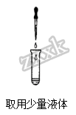 B. 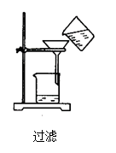 C. 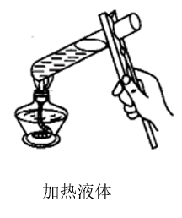 D. 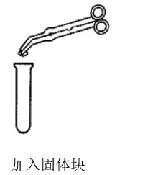
4.下列化学用语正确的是
A. 碳酸钠：NaCO₃ B. 氯气：Cl₂ C. +2价的镁元素Mg²⁺ D. 氖元素：He
5.用分子、原子的观点分析下列生活中的现象，其解释不合理的是
选项 | 现象 | 解释
A | 物质热胀冷缩 | 分子的大小随温度改变而改变
B | 八月桂花香 | 分子在不断运动
C | 1滴水中约含1.67×10²¹个水分子 | 分子很小
D | 水电解 | 分子破裂成原子，原子重新组合成新分子

A. A B. B C. C D. D
6.下列实验现象描述正确的是
A. 点燃红磷后，产生大量的白雾
B. 硫磺在氧气中燃烧发出明亮的蓝紫色火焰，生成二氧化硫
C. 点燃木炭后产生红色火焰，生成无色气体
D. 细铁丝在氧气里剧烈燃烧，火星四射，生成一种黑色固体
7.乳酸的化学式是C₃H₆O₃，下列关于乳酸的说法正确的是 （ ）
A. 乳酸中有12个原子 B. 乳酸的相对分子质量是90g
C. 乳酸中含有三种元素 D. 乳酸中碳元素的质量分数是50%
8.金属锶用于冶金、电子、化学和蓄电池等工业，是制取各类锶合金的优质原料．锶元素的原子结构示意图和元素周期表中显示的信息如图所示．下列说法错误的是（ ）
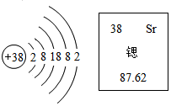
A. 锶原子的核外共有5个电子层，最外层有2个电子
B. 锶的原子序数为38，属于非金属元素
C. 锶的相对原子质量为87.62，原子核内质子数为38
D. 锶原子在化学反应中易失去电子，形成Sr²⁺
9.实验室用天平准确称量11.6g的食盐（1g以下用游码），发现称量时左物右码颠倒了，则实际称得的食盐的质量为
A. 11.6g B. 10g C. 10.4g D. 9.6g
10.解决环境问题需要科技进步，CO₂含量过高会引起温室效应，科学家认为，人类不仅要努力减少CO₂的排放，更重要的是将CO₂转化为有用物质．将CO₂转化为化工原料乙烯（C₂H₄）的微观过程如图：下列说法错误的是
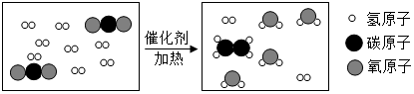
A. 该反应若能广泛应用，将有助于缓解温室效应
B. 化学反应前后各原子的种类、个数、质量均保持不变
C. 该反应生成了2种化合物
D. CO₂与H₂恰好完全反应的分子个数比为1：4
11.天宫二号是我国首个真正意义上的空间实验室，在太空舱里常用NiFe₂O₄做催化剂将宇航员呼出的二氧化碳转化为氮气，已知NiFe₂O₄中Ni的化合价为+2价，则Fe的化合价为
A. 0 B. +2 C. +3 D. +6
12.某化学学习小组提出以下说法：①由一种元素组成的物质不可能是化合物；②道尔顿发现了元素周期律并编制出元素周期表，使化学的学习和研究变得有规律可循；③过滤时，漏斗尖端要紧靠烧杯内壁，防止过滤后的液体仍然浑浊；④蜡烛燃烧生成二氧化碳和水，说明蜡烛中一定含有碳、氢元素；⑤稀有气体元素的原子最外层电子数一定是8；⑥催化剂能改变其他物质的化学反应速率，而本身的质量和化学性质在反应前后没有发生变化。以上说法正确的有
A. 2个 B. 3个 C. 4个 D. 5个
13.用推拉注射器活塞的方法可以检查如图装置的气密性。当缓缓推进活塞时，如果装置气密性良好，能观察到的现象是
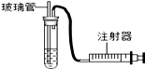
A. 试管内液面明显上升 B. 有液体进入注射器内
C. 左侧玻璃管内液面上升 D. 左侧玻璃导管口产生气泡
14.已知NaHS、MgSO₄、NaHSO₃组成的混合物中，硫元素的质量分数为a%，则混合物中氧元素的质量分数为
A. a% B. 2a% C. (100-1.75a)% D. （1-0.75a）%
第二卷 非选择题（共36分）
15.我们生活在一个丰富多彩的物质世界中，人类生产、生活和化学密不可分．
（1）用适当的化学符号填空．
①生物体中含量最多的元素是_________；②用于炼钢的气体是是___________；
③相对分子质量最小的氧化物是_________；④氯化钠中的阳离子是_________．
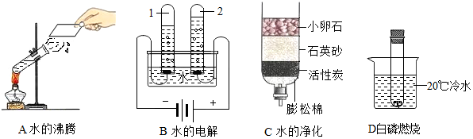
（2）水是实验室常用的一种试剂．
①A中水发生了___________（填“物理变化”或“化学变化”）；B中试管2内得到的气体为____________；C中净化水的方法有过滤和__________．
②D中烧杯内加入一定量氧化钙会与水反应生成氢氧化钙，并产生大量的热，达到白磷燃烧的温度，引起白磷燃烧，写出氧化钙与水反应的符号表达式_______
16.化学实验室制取气体的部分仪器或装置如图所示，请回答下列问题：
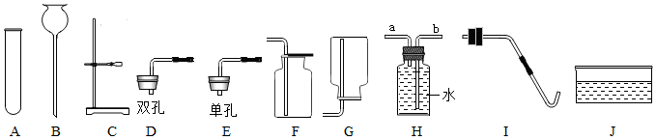
（1）仪器J的名称___________：
（2）若用氯酸钾和二氧化锰制取氧气，必须要增加的一种仪器是________；该反应的符号表达式为______________：。若用装置H收集氧气，氧气应从_____（填“a”或“b”）端通入，若用F装置收集氧气，验满的方法是_______。
（3）某同学用上述（2）中的方法制取氧气，实验过程中试管发生了炸裂，请你帮他分析试管炸裂可能的原因是__________（写一条即可）。
（4）若用过氧化氢溶液和二氧化锰制取并收集干燥的氧气，需要的仪器是______（填字母从A—J中选择），该反应的符号表达式为________。
（5）氨气是一种密度小于空气，极易溶于水的气体，溶于水形成的溶液可以使酚酞试液变红。实验室可用加热氢氧化钙和氯化铵固体混合物的方法制取氨气，实验室可用______方法收集氨气，如果选用如图装置进行制备并验证氨气的性质，当实验开始一段时间之后你会发现酚酞试液变红，且可以看到燃着的蜡烛熄灭。根据信息你认为：玻璃导管没有伸入酚酞试液中的原因是_______；蜡烛熄灭说明氨气_________（填化学性质，任写一条）。
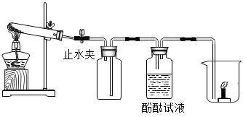
17.开发氢能源是实现社会可持续发展的需要．工业上可用煅烧黄铁矿（主要成分FeS₂）产生的二氧化硫通过下列工艺过程制取氢气．
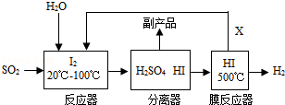
（1）上述流程的化合物中属于氧化物的是______（填一种化学式即可），属于非金属单质的是_______（填一种化学式即可）。
（2）反应器中H₂O、SO₂和I₂反应生成H₂SO₄和HI，反应的符号表达式是___________。
（3）膜反应器中发生反应的基本类型是_________，X的化学式是___________，
18.某化学兴趣小组的同学对铁还有含铁的一些物质产生了兴趣，进行了一系列探究活动，请你一同参与。
【探究一】：铁丝燃烧是否需要纯氧
【实验内容】：取长短相同直径均为0.38mm的铁丝，分别在O₂含量不同的情况下实验。
【实验现象】
O₂% | 90% | 70% | 60% | 55%
实验现象 | 燃烧剧烈，燃烧时间长，效果好 | 燃烧比90%弱，燃烧时间短，实验成功 | 燃烧比70%弱，燃烧时间更短，实验成功 | 难以燃烧，只是发红

（1）在做铁丝在氧气中燃烧的实验时，最好用____法收集，该反应的符号表达式为___；
（2）若用如图1装置收集一瓶（150mL）含氧气的体积分数约为60%的气体，方法是：在150mL集气瓶里装满水，塞紧胶塞并关闭活塞b，打开活塞a通入氧气，把瓶里的水排入量筒，当量筒内的水达到设定的体积后立即关闭活塞a，然后打开活塞b通入空气，把瓶里的水全部排入量筒。则停止通入氧气时量筒内水的体积约为_______（提示：空气中氧气的体积分数约为1/5 ）。
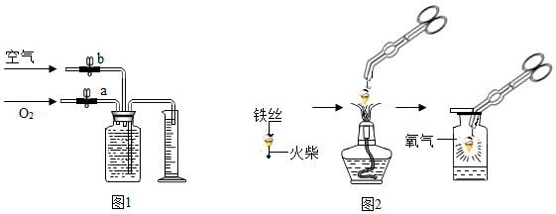
【结论】：就0.38mm铁丝而言，燃烧所需氧气的最低体积分数为大于55%，且氧气浓度越大，燃烧现象越__________。（填“剧烈”或“不剧烈”）；
【探究二】：铁丝燃烧产生火星四射的原因
【查阅资料】
①日常生活中的钢铁制品都含有少量碳杂质。
②含碳细铁丝燃烧时，其中的炭粒生成的CO₂气体在熔融液态物质中形成气泡，熔融液态物质因气泡炸裂引起“火星四射”的现象。
【实验内容】取长短相同、直径均为0.20mm、含碳量不同的铁丝分别在足量的氧气中燃烧，观察现象
（1）小明按图2实验时，集气瓶中放水的目的是______；
（2）下表是他将几种铁丝放入氧气中燃烧时的实验现象的记录。请你分析完成下表：
物质 | 纯铁丝 | 含碳0.05%的铁丝 | 含碳0.2%的铁丝 | 含碳0.6%的铁丝
燃烧时  的现象 | 无火星四射现象，熔断 | 剧烈燃烧，极少火星 | 剧烈燃烧，少量火星 | _________

（3）通过以上实验，说明铁丝燃烧产生火星四射现象和________（填元素符号）有关。
【探究三】：该化学兴趣小组还对含有铁粉的“暖宝宝”进行探究，并利用发热原理测定空气中氧气的体积分数。
【查阅资料】
“暖宝宝”中含有铁粉、活性炭、水、氯化钠等物质。遇空气发生反应的表达式是： Fe+O₂+H₂O→Fe(OH)₂，该过程放热。
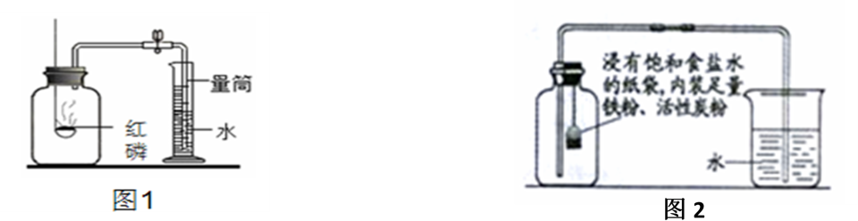
【实验回顾】
图1是实验室用红磷燃烧来粗略测定空气中氧气含量的装置。
实验原理：由于红磷燃烧消耗空气中的氧气，使瓶内______减小，量筒中水倒吸到集气瓶。若装置的气密性良好，操作规范，可以根据量筒中测出进入瓶中的水的体积，粗略测得空气中氧气的含量。
【问题提出】
有实验资料表明：燃烧过程中当氧气体积分数低于7% 时，红磷就无法继续燃烧，因此通过上述实验，测置结果与理论值误差较大。
【实验改进1】
图2是铁在空气中反应的实验装置（该装置中饱和食盐水、活性炭会加速铁在氧气中反应的速度）。兴趣小组的同学利用该装置，再次测定空气中氧气含量。
【表达与交流】
从实验原理角度分析，改进后的实验结果比前者准确度更髙的原因是_________；
【反思评价】该改进装置存在不足会影响实验结果，原因是________。
【实验改进2】
丁同学设想用图1装置，换用“暖宝宝”中的物质代替红磷将其燃烧，进行氧气含量的测定，你认为是否可行，并说明理由__________
【知识拓展】
已知某铁的氧化物中，铁元素和氧元素的质量比为7：3，则该氧化物的化学式为_____。

